《QQ炫舞》手机端签到系统图文效果方案

修订记录
修订人 | 修订内容 | 修订日期 | 版本号
杨煜 | 创建 | 2014-12-12 | V1.0.0
杨煜 | 修改标题 | 2014-12-12 | V1.0.1

目 录
《QQ炫舞》手机端点击后台消息通知进入界面方案 1
修订记录 1
目 录 2
1 基本术语说明 3
2 基本词汇表 3
3 概 述 3
4 详细设计说明 5
5接口设计 6
6 配置说明 6
7 数据库设计 6
8 风险估计 7
9 扩展讨论 7

1 基本术语说明
无

2 基本词汇表

3 概 述
针对回流玩家的登陆图文效果展示。

4 详细设计说明
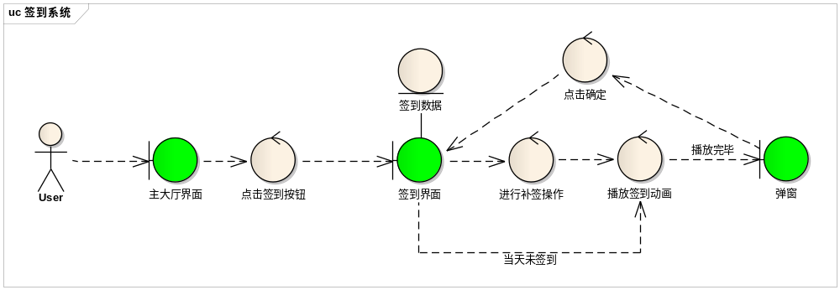

类图
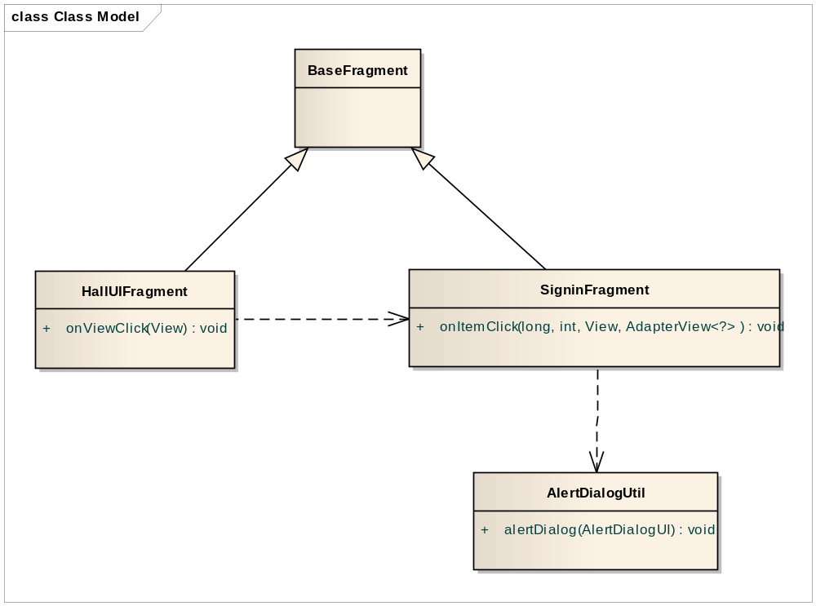
进入大厅界面,点击签到按钮,联网拉取签到信息成功之后进入SigninFragment界面

- 如果当天没有被签到.
执行签到正常流程
- .界面滑动到能显示当天的item
- 播放当天签到动画
- .播放动画完毕,弹框显示奖励物品信息

- 进行补签.
同上.执行签到正常流程.

界面高度不够可滑动,刚进入界面的时候需要将当天的item显示出来.
Item一行三格.

5接口设计
无

6 配置说明
无。

7 数据库设计
无。

8 风险估计
- CPU评估：
无风险。
- 内存
无风险。
- 网络带宽
无风险。
- I/O
无风险。
- 数据库
无风险。

9 扩展讨论

